«Мамочка у каждого самая прекрасная»

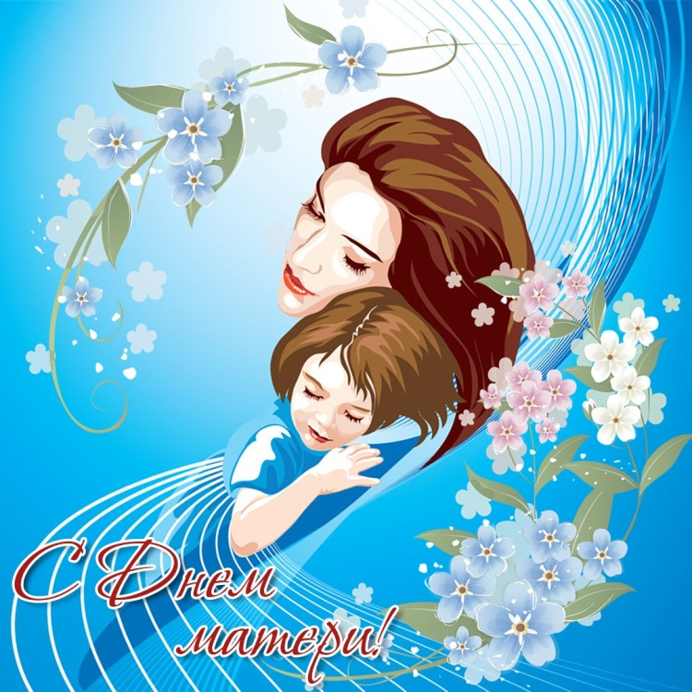
Среди многочисленных праздников, отмечаемых в нашей стране, День матери занимает особое место. В этот день хочется сказать слова благодарности всем Матерям, которые дарят детям ласку, нежность и любовь.
Ежегодное проведение мероприятий, посвященных этому дню, стало доброй традицией в нашем дошкольном учреждении.

25 и 26 ноября в детском саду прошли музыкальные праздники, посвящённые Дню Матери. В них приняли участие дети второй младшей, средней, старшей и подготовительной групп.
Накануне в саду был проведён комплекс мероприятий, охватывающий воспитанников всех возрастных групп и педагогов. Дети вместе с воспитателями разучивали стихи и песни о маме, проведены увлекательные тематические беседы, чтение сказок и рассказов о матери. Ребята увлеченно готовили сюрпризы и подарки мамочкам.

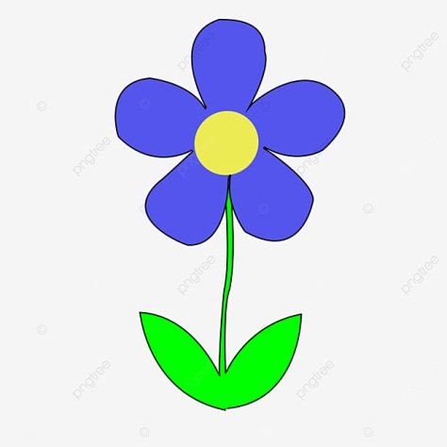
.

Из цветной бумаги
вырежу кусочек
из него я сделаю
маленький цветочек
мамочке подарок
приготовлю я
самая хорошая
мама у меня!
Музыкальный руководитель МБДОУ «Детский сад № 20»

Проценко Е.В.

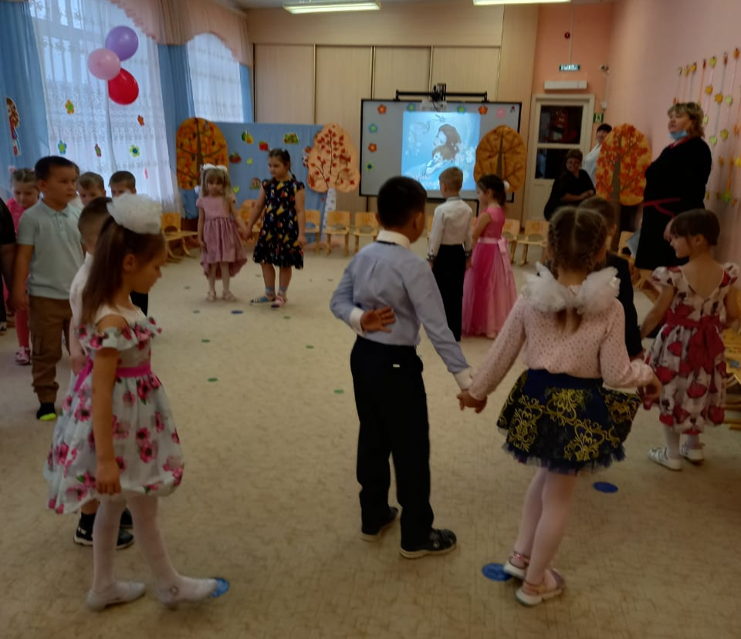

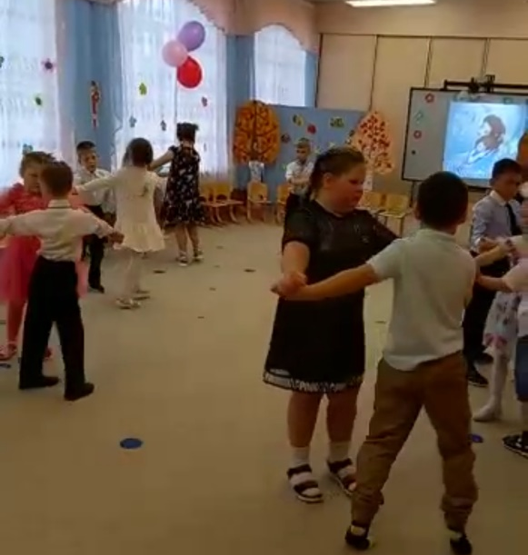
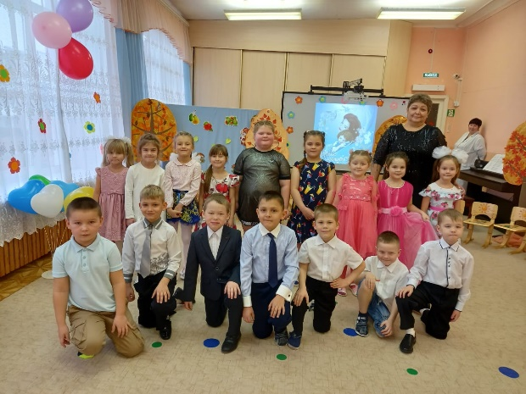
Праздничное развлечение в подготовительной группе
«Всё согрето теплом Ваших глаз»

Праздничное мероприятие в средней группе
«Мамочка у меня одна!»

